System Software Experiment 1 : Week 4

Exercise 1 : Swap

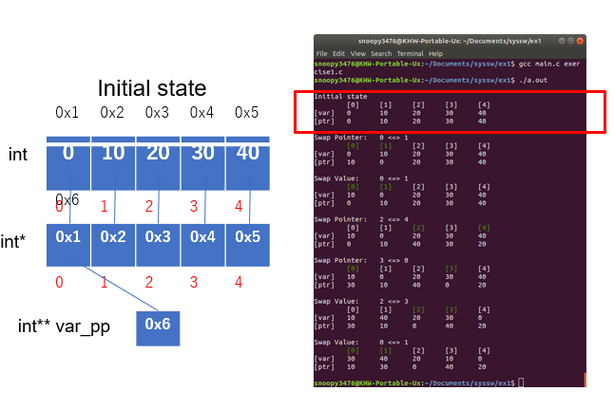

* 위 그림과 같은 메모리 구조가 주어졌을 때, 포인터 연산을 이용하여 다음의 두 가지 방식으로 swap하는 함수 내용을 작성한다.
  + 직접적으로 값(int)을 swap

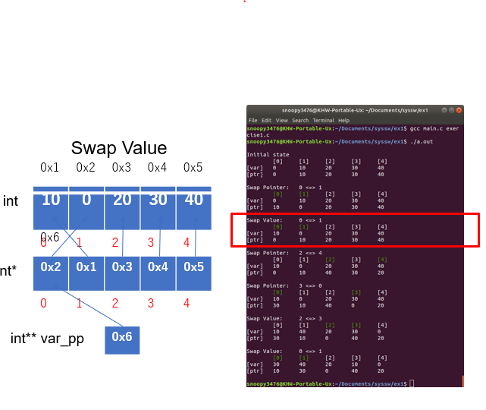

* + 간접적으로 값을 가리키는 포인터(int*)를 swap

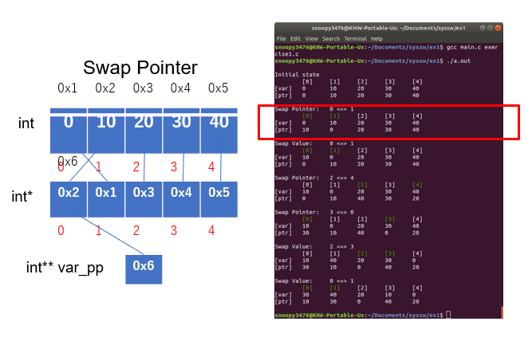

* gcc main.c exercise1.c 로 두 파일을 함께 컴파일한다.
* exercise1.c에서 두 가지 swap의 기능만 구현하면 된다. main.c 파일은 수정 X

Exercise 2 : 함수포인터를 사용한 재귀함수(factorial) 구현

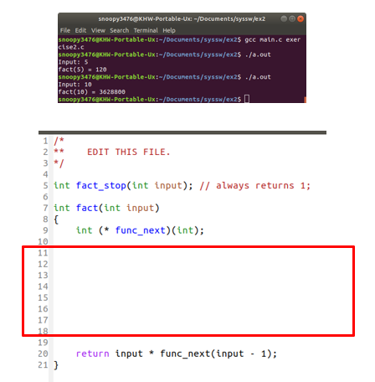

* 조건에 따라 다음에 실행되는 함수 (func_next)를 변경
* gcc main.c exercise2.c 로 두 파일을 함께 컴파일한다.
* exercise2.c의 빈칸에 적절한 코드를 추가하면 된다. main.c 파일 수정 X